 |  | 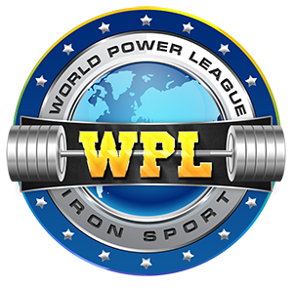 | "Затверджено"  Президент WPL  Пулін В.А  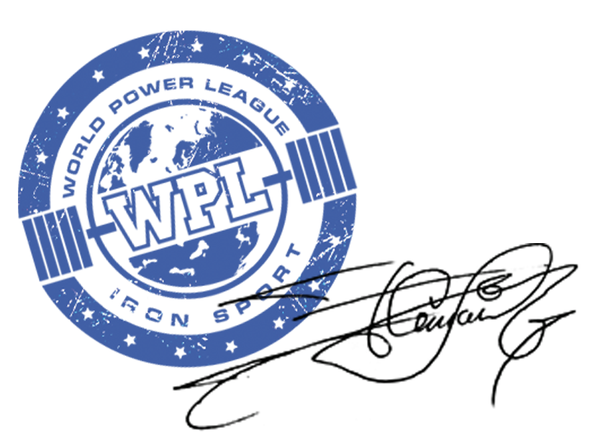
 |  |  | 25 лютого 2022р

ПОЛОЖЕННЯ

про проведення Кубку України WPL « Крижана сталь»
по жиму штанги лежачи, становій тязі, багатоповторного жиму,підйому штанги на біцепс,
«Дюжина WPL» (чертової дюжини), «Двойка WPL» та армліфтингу.

- МЕТА ПРОВЕДЕННЯ ЗМАГАНЬ
Турнір «Крижана сталь» проводиться з метою:
  - подальшого розвитку пауерліфтингу, жиму лежачі та становій тязі, як окремого виду спорту , іших силових видів змагань, та армліфтингу в Україні.
  - Здобуття атлетами України досвіду участі у Міжнародних змаганнях;
  - Розвитку пауерліфтингу, жиму лежачи та станової тяги без екіпірувального дивізіону та залучення молоді до систематичних занять фізичною культурою та спортом.

- ДАТА ТА МІСЦЕ ПРОВЕДЕННЯ ЗМАГАНЬ
  - Турнір «Георгия Победоносца» відбудеться 16-18 грудня 2022 року.
  - День приїзду учасників та зважування 16 грудня 2022 року.
  - Місце проведення змагань: Запорізька область , місто Мелітополь
  - Інформація щодо регламенту змагань, місця розташування, маршрутів і розміщення учасників, буде на сторінці фєйсбуку Віталій Пулін, WPL Ліга Мирової Сили.

- КЕРІВНИЦТВО ОРГАНІЗАЦІЄЮ ТА ПРОВЕДЕННЯМ ЗМАГАНЬ
  - Керівництво організацією та проведенням змагань здійснюється «Представниками WPL»
  - Безпосереднє проведення змагань покладається на представництво «WPL» та Головну суддівську колегію змагань.
  - Головний суддя змагань – Пулін В. А., головний секретар змагань – МайдебураА.Г
  - Турнір «Крижана сталь» проводиться за правилами WPL «wpl.org.ua»

- УЧАСНИКИ ЗМАГАНЬ ТА СПОРТИВНІ ОРГАНІЗАЦІЇ
  - До участі в змаганнях допускаються збірні команди областей та міста Києва, Харкова, Одеси, Дніпропетровська, Запорізької та інших областей, спортсмени інших країн світу,спортсмени які досягли віку 13 років, що мають спеціальну підготовку, та учасники в особистому заліку.
  - Для участі у змаганнях будуть доступні дивізіони ; Open, Juniors, Masters, Military - Ам ,Про дивізіон, Teenagers .
  - Жінки; 44кг, 48кг 52кг, 56кг ,60кг, 67,5кг, 75кг, 82,5кг, 90кг, 90+.
  - Чоловік до ,60кг, 67.5кг,75кг, 82.5кг ,90кг, 100кг, 110кг, 110++кг,.(для вікової категорії діти передбачені вагові категорії 44кг,48кг,) Вікові категорії ; діти 8-12 років. Юнаки та дівчата 13-15років,16-17років,18-19років(включно) .Юніори та юніорки -20-23роки (включно).Ореn 24-39. Суб мастерс 33-39 Мастерс 40-44, 45-49, 50-54, 55-59, 60-64,65-69 років,+MPF(military/police/Firе) .Якщо у номінації буде менш трёх спортсменів, номінації будуть об’еднані
  - Склад команди 12 чоловік кількість команд не обмежується. Делегація зобов’язана мати у своєму складі двох суддів.
  - Обов'язковою умовою допуску до відкритого Кубку України WPL «Крижана сталь» є наявність медичного страхового полісу на період участі у змаганнях.
    - У разі відсутності страхового поліса спортсмен може бути застрахований без посередньо на місці змагань.Усі спортсмени повинні мати спортивну форму одягу передбачену « правилами WPL»
    - Забезпечення присутності представників страхової компанії покладається на Головного суддю змагань.
    - Організація не бере на себе жодних зобов’язань за пошкодження, травматизм, індивідуальні травми, включаючи летальні випадки, під час проведення змагань.
    - Для регіональніх представників буде проведен семінар 7 грудня.
НАГОРОДЖЕННЯ
  - Спортсмени, які посіли 1—3 місця, нагороджуються медалями та сертифікатами .
  - Спортсмени, які посіли 1—3 місця в абсолютній першості, нагороджуються сертифікатами та цінними подарунками
  - Нагородження в абсолютній першості відбувається тільки за умови участі у дивізіоні не меньш ніж 15 чоловік. Окремо для чоловіків та жінок.
  - Учасники, незалежно від зайнятого місця, отримують сертифікати про участь у відкритому Турнірі.
  - Атрибути нагородження фінансуються за добровільні внески учасників змагань .
  - Спортсмени, які не з’являються на нагородженні, не отримують медаль та сертифікат.
  - Спортсмени які виконують нормативи Єліта, МСМС, МС та КМС федерації WPL, отримають посвідчення та значек на нагородженні. Документи необхідні для отримання звання додатково дивиться на сторінці WPL у фейсбуці.
ФІНАНСУВАННЯ ТА УМОВИ ПРИЙОМУ
  - «Кубок України WPL»Крижана сталь» проводиться за рахунок добровільних внесків спортсменів за участь у змаганнях..
  - Федерація «WPL» надає змагальне обладнання і забезпечує його доставку.
  - Витрати по відрядженню, розміщенню та харчуванню учасників, тренерів-представників та суддів несуть організації що відряджають.
  - До участі у змаганнях допускаються усі спортсмени аматорського дивізіону які подали заявки на участь у змаганні , та спортсмени Про дивізіону за особистим заліком які сплатили членські внески «WPL»Добровільний членський внесок складае 350 гр
  - Добровільний внесок за участь в одній дисципліні жиму або станової тяги, багатоповторному жимі складає,дюжині WPL складае: 500 грн.
  - Добровільний внесок за участь у кожній наступній дисципліні додатково складає: 500 грн.
  - Для спортсменів Аматорського дивізіону передбачено добровільний внесок 200гри на допінг контроль.
  - Добровільний внесок за участь у номінації «підйом штанги на біцепс» складає 500гривень , якщо дисципліна є другою добровільний внесок за участь складає 500 гр
  - Добровільний внесок за участь у дисципліні «Чертова дюжина» складає 500 гр
  - Добровыльний внесок за участь у дисциплыны «Багатоповторного жиму» складає 500гр

- ЗАЯВКИ
  - Попередні заявки (див. додаток) надсилаються регіональними представниками на електронну адресу: viсng1970piton@gmail.com або wpl.iron.sport@gmail.com
.
  - Під час подачі попередньої заявки, атлети повинні обов’язково сплатити суму внеску за участь у змаганнях у кожній дисципліні 200гр згідно з п. 6.0 Положення, на картковий рахунок, відкритий у ПАТ КБ Приват Банк 4149499145085070 отримувач – Пулін Віталій Анатолійович. Скан-копію або фото квитанції надіслати разом із попередньою заявкою. В разі відмови від участі у змаганнях або неявки атлета на змагання, сплачений внесок не повертається.
  - Прийняття попередніх заявок закінчується 15 листопада 2022року. Прийняття остаточних заявок закінчується 20 листопада 2022 року . Спортсмени які не встигли подати заявку у передбачений термін , або приїзжаючих прямо на турнір повинні сплатити штраф за участь у змаганнях у розмірі 800 гр
  - В разі відсутності в регіоні представника, заявки надсилаються безпосередньо учасниками на електронну адресу : viсing1970piton@gmail.com wpl.iron.sport@gmail.com дзвонити за телефоном 067-775-84-69 Віталій вайбер 068-108-89-03
  - Остаточні іменні заявки завіренні лікарем надаються до Мандатної комісії в день приїзду учасників на змагання.
  - На традиційній нараді проводиться номінація учасників та семінар суддів.
  - На зважування спортсмен повинен мати паспорт громадянина, або документ що засвідчує його особу та страховий поліс. сканкопію документів.

- ДОДАТКОВА ІНФОРМАЦІЯ
6.0 Усі спортсмени які не сплатили добровільні внески за участь у кожній номінації до складу
Номінації занесени не будуть. Спортсмени які сплатили добровільні внески за участь у турнірі але не матимуть спортивну форму до турніру не допускаються , добровільні стартові внески не повертаються.
  - В рамках відкритого турніру будуть проведені змагання з Армліфтингу при підтримці Федерації Силового Єкстриму України в дисциплінах "Аpolons Axle"Roling Thunder та Silver Bulle
6.2 Добровільний внесок за участь у дисціплинах Армліфтингу складає 500 гр
Добровільний внесок за участь у абсолютної першості складає 750 гр
У дисципліні Армліфтингу передбачено проведення змагань з «Apollons Axle»Roling Thunder»«Saxon Bar» «Litl Big Horn» «Pinch Block»HUB IRON MIND»«Грипп болл 80мм для жінок та 100мм чоловіків» Дисципліна Silver Bullets буде проведена у номінації;
Для жінок СоС№ S до 60кг СоС№ Т 60+ абсолютна СоС 1, для чоловіків до 70кг СоС№ 2 до 90кг СоС№ 2,5
+90 Абсолютна СоС№ 3 Абсолютна СоС 3 Якщо спортсмен буде виступати тільки у номінації Silver Bullets він

8.4 8.4.1 Спортсмени які виконують нормативи по армліфтингу також отримують посвідчення додатково
Сплативши добровільний членський внесок на федерацію
  - Організація не бере на себе жодних забов’язань за пошкодження, травматизм, індивідуальні травми, включаючи летальні випадки, під час проведення змагань, або у разі відсутності спортсменів та тренерів за теріторією проведення змагань.

ДАННЕ ПОЛОЖЕННЯ Є ОФІЦІЙНИМ ВИКЛИКОМ НА ЗМАГАННЯ
Федерація WPL

Додаток № 1

Попередня заявка

на участь у Кубку України «Крижана Сталь» з жиму штанги лежачи та станової тязі,
єкстримального жиму та армліфтингу

17 -19 грудня 2021 року Запорізької області від команди ________________ області.

№ | Прізвище, ім’я | Дата нар. | Дивізіон | Місто / область | Спорт  Клуб | Вагова категорія | Кращий  результат жим | Тренер

Представник команди ________________________

Додаток № 2

Іменна заявка
на участь у Кубку України «Крижана Сталь» з жиму штанги лежачи та станової тязі,
єкстримального жиму та армліфтингу

17 -19 грудня 2021 року Запорізької області від команди ________________ області.

№ | Прізвище, ім’я | Дата  народж | Розряд, звання | Місто / область | Спорт  клуб | Вагова  кат-я | Кращий  результат | Ідентиф.  Код | Тренер | Віза лікаря

До змагань допущено ___________________ спортсменів

Лікар ______________________

Представник команди ________________________
Керівник команди____________________________

